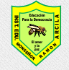
Institución Educativa Monseñor Ramón Arcila
Taller de Cátedra de Paz
Docente: María Catalina Herrera M.
Nombre del estudiante : |  | GRADOS:  JORNADA DE MAÑANA: 9º-6
Asignaturas Integrada:  Cátedra de Paz | DOCENTE:  Maria Catalina Herrera Martínez. | Enviar al correo:  catalinaherrera@ieramonarcilacali.edu.co
Fecha de diligenciamiento:  Semana 3: 31 de agosto al 4 septiembre2020  II periodo | Fecha de entrega:  4 Septiembre 2020 | Enviar al correo:  catalinaherrera@ieramonarcilacali.edu.co
Eje temático: Colombia, un país multétnico y pluricultural.
ACTIVIDADES:
El taller deberas de realizarlo en tu cuaderno o en hojas, enviar al correo una vez hayan sido resuelto. Se deben desarrollar de acuerdo con los elementos dados en este documento, estaré atenta a resolver sus inquietudes y hacer el debido acompañamiento.

Realiza la lectura del texto que se presenta a continuación, recuerda este nos servi como apoyo para resolver el taller, pero tus saberes y conocientos de quines te apoyan en casa, son importantes y enriquecen nuestro aprendizaje.

RESPONDE:

- Grafica en tu cuaderno el mapa conceptual Colombia, un país multietnico y pluricultural.
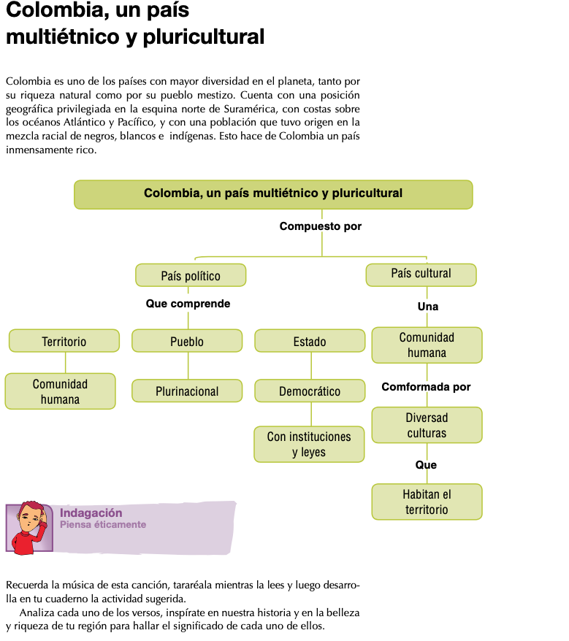

Tomado de : Secundaria actica. Grado 9º. Ministerio de educación Nacional.
- Realiza el analisis de cada uno de los versos da la canción Colombvia Tierra Querida.

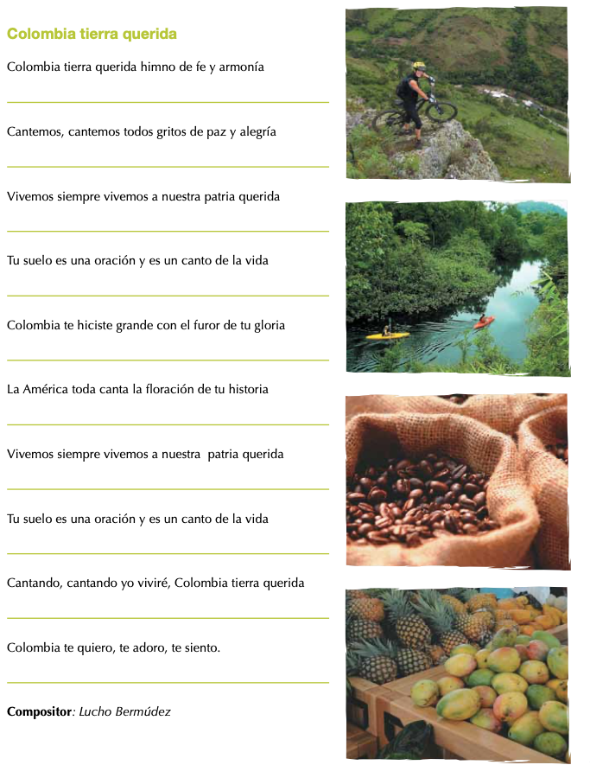
Tomado de : Secundaria actica. Grado 9º. Ministerio de educación Nacional.

AUTOEVALUACIÓN

